Leigusamningur fyrir hljóðfæri

Til að virkja kerfið til að búa sjálfkrafa til leigusamning út frá grunngögnum nemenda, þarf að hlaða honum upp með nauðsynlegum sameiningareitum.

Byrja þarf á því að búa til staðlaðan leigusamning í Word og setja inn í hann þá sameiningarreiti sem eiga að fyllast sjálfkrafa þegar leigusamningur er stofnaður. Sameiningarreiti má sjá undir:

***Grunngögn > stillingar > Leigusamningur og stofuáætlun (flipi)***

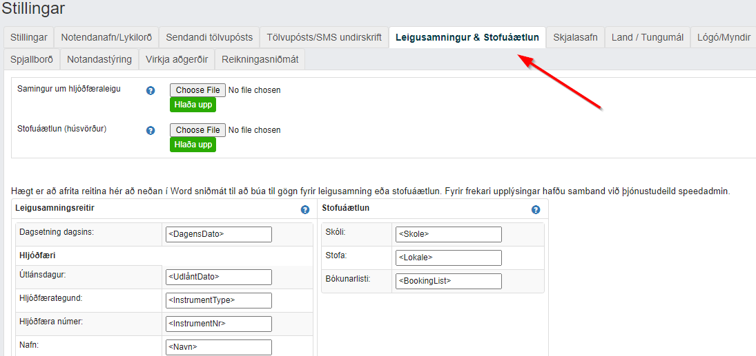

Hægt er að afrita reitina beint af síðunni inn á skjalið

Dæmi:

<DagensDato>

**Leigusamningur**- Hljóðfæri

Neðangreindur nemandi hefur tekið í leigu <Navn>, <InstrumentNr>

Upphæð leigusamnings er: <PrisInclRabat>

---------------------------------------------------------

Nafn nemanda:                 <ElevNavn>

Nafn greiðanda:                <BetalerNavn>

Heimilisfang:                      <BetalerAdresse>

Póstnúmer:                         <BetalerPostNrByNavn>

--------------------------------------------------------

Mvh.

<Skole>

* þegar því er lokið þarf að vista skjalið í tölvu, síðan þarf að hlaða skjalinu upp. Fyrst þarf að velja það með því að smella á „Choose File“ og síðan hlaða því upp



* Hægt er að prufa sniðmátið með því að fara inn í gagnakort nemanda sem hefur verið úthlutað leiguhljóðfæri og velja flipann „leiguhljóðfæri“ og hlaða niður samningnum

Breyta leigusamningi

1. Þú þarft að niðurhalda skjalinu sem þú hefur hlaðið upp með því að smella á ***Niðurhala***
2. Breyttu skjalinu í Word og vistaðu í tölvunni
3. Eyddu gamla skjalinu í SpeedAdmin með því að smella á ***Fjarlægja***

1. Síðan er skjalið þarf að velja skjalið og því hlaðið upp með því að smella á ***Hlaða upp***